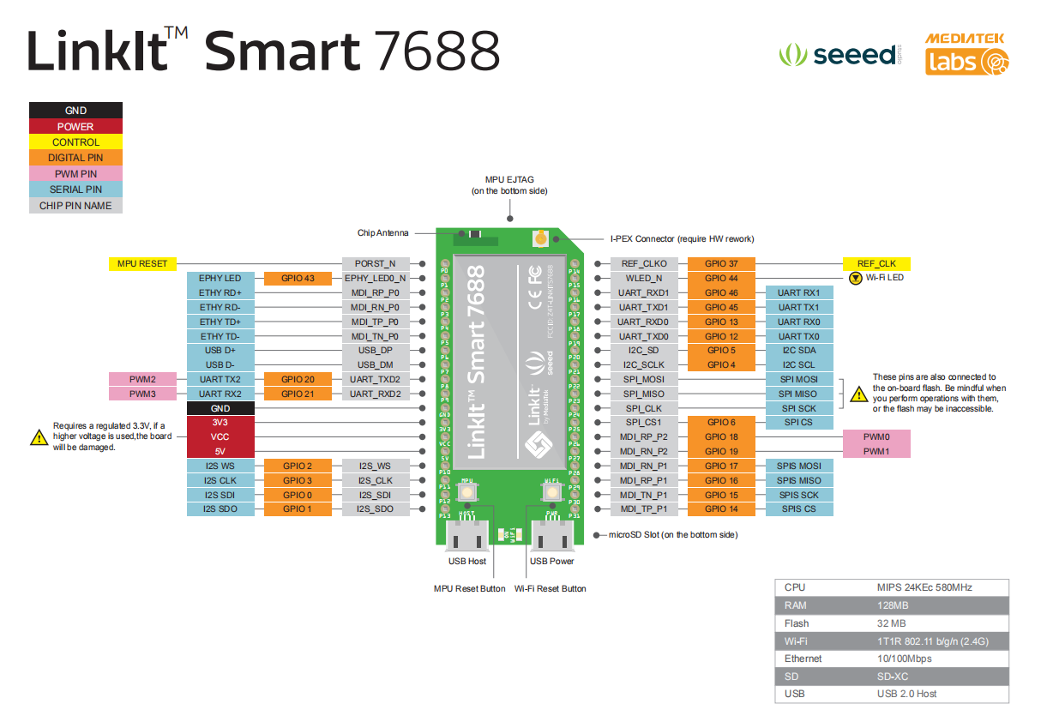

### 1. 通过USB转UART连接到MT7628的Uart0（P17 P18）

* **打开串口调试软件， 波特率设置115200**

### 2. 通过USB-micro C线连接到MT7628的USB Power

可以看到系统启动信息在串口调试软件串口输出

系统启动后，输入iwinfo, 可以看到

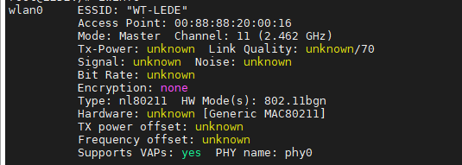

1）通过PC连接到该AP WT-LEDE

2）使用tftpd32工具（也可以用其它代替）在PC搭建一个tftp server

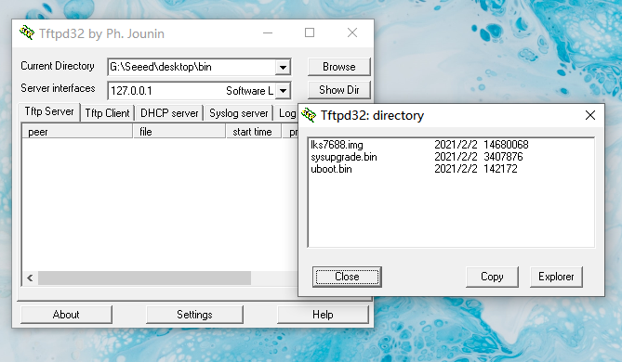

Current Directory 就是存放固件的文件路径，点击show Dir可以看到路径的地址

3）在串口调试工具terminal下键入以下启动运行更新uboot功能

cd /tmp  
tftp -g 192.168.20.xxx -r sysupgrade.bin #ip 地址可以在PC端通过 ipconfig查看  
sysupgrade -n /tmp/sysupgrade.bin

系统更新完成后系统会重启，或者手动断电重启

4）重复以上1）, 2）操作，在串口调试工具terminal下键入更新uboot功能

cd /tmp  
tftp -g 192.168.1.xxx -r uboot.bin #ip 地址可以在PC端通过 ipconfig查看  
mtd write uboot.bin u-boot   
sync

完成更新后

uboot断电重启, 接下来继续更新固件

5）更新固件

* 重复操作2）
* 将USB转UART接入MT7628 UART2(P8 P9)， 通过网线将mt7628与PC进行连接。
* 配置PC端IP地址

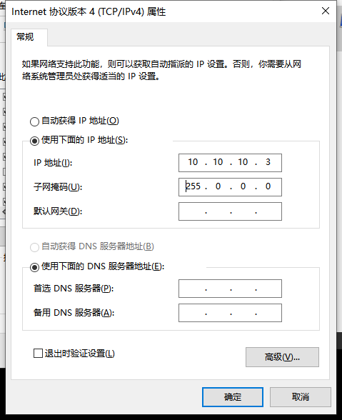

* 重新上电
  + 上电后，立即在串口调试串口键入2
* Please choose the operation:  
   1: Load system code to SDRAM via TFTP.  
   2: Load system code then write to Flash via TFTP.  
   3: Boot system code via Flash (default).  
   4: Entr boot command line interface.  
   7: Load Boot Loader code then write to Flash via Serial.  
   9: Load Boot Loader code then write to Flash via TFTP.  
     
   You choosed 2
  + 键入y进入网口更新固件模式
  + **device IP还有Server IP采用默认配置直接回车**
  + **Linux Kernel filename 键入 lks7628.img**
* 2: System Load Linux Kernel then write to Flash via TFTP.  
   Warning!! Erase Linux in Flash then burn new one. Are you sure?(Y/N)  
   Please Input new ones /or Ctrl-C to discard  
   Input device IP (10.10.10.123) ==:10.10.10.123 #回车  
   Input server IP (10.10.10.3) ==:10.10.10.3 #回车  
   Input Linux Kernel filename () ==:lks7628.img #输入固件名称lks
* 此时出现以下信息升级完成后出现， 升级完成后就会重启
* 